Vertiefung 4: Warum plustern sich Vögel im Winter auf? (M7)

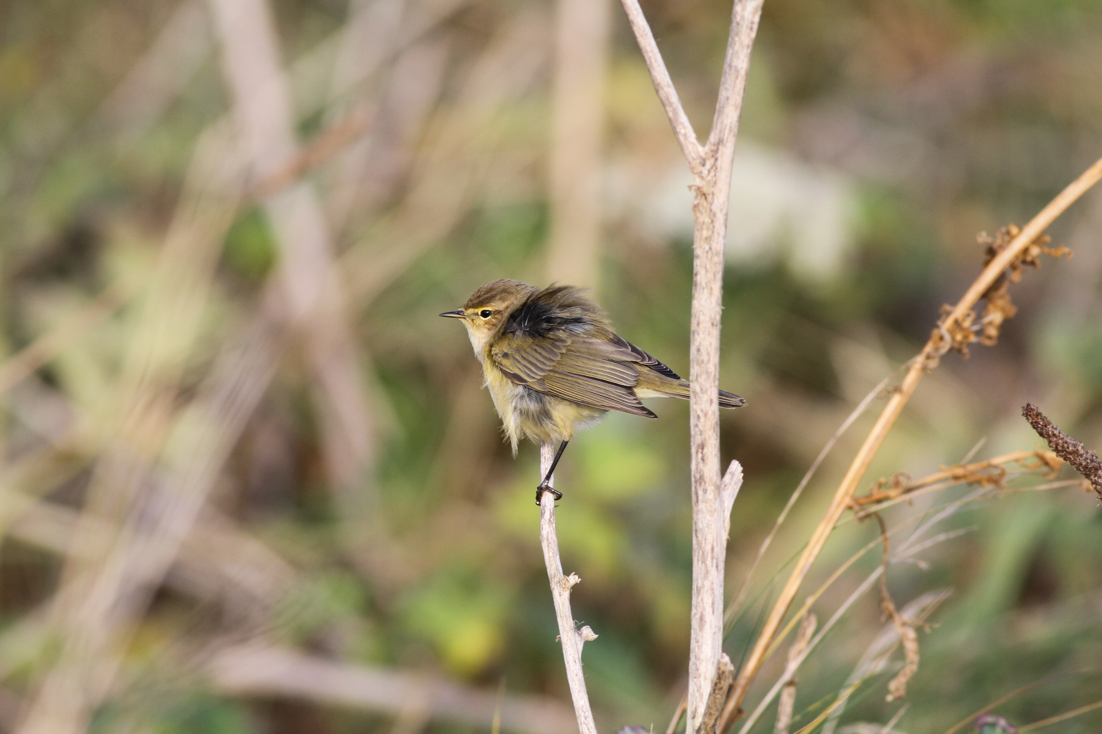
Problem: Warum plustern sich Vögel im Winter
auf?

Vorsicht im Umgang mit heißem
Wasser

[Foto: Taigazilzalp; Andreas Hachenberg; ZPG BNT]

Material: 3 große Reagenzgläser; 3 durchbohrte Stopfen; 3 Thermometer; Messzylinder;
Trichter; 3 Stativmaterialien; 2 Frühstückstüten; Gummi; Daunenfedern; Luftpolster-
folie; heißes Wasser (40°C; Thermoskanne)

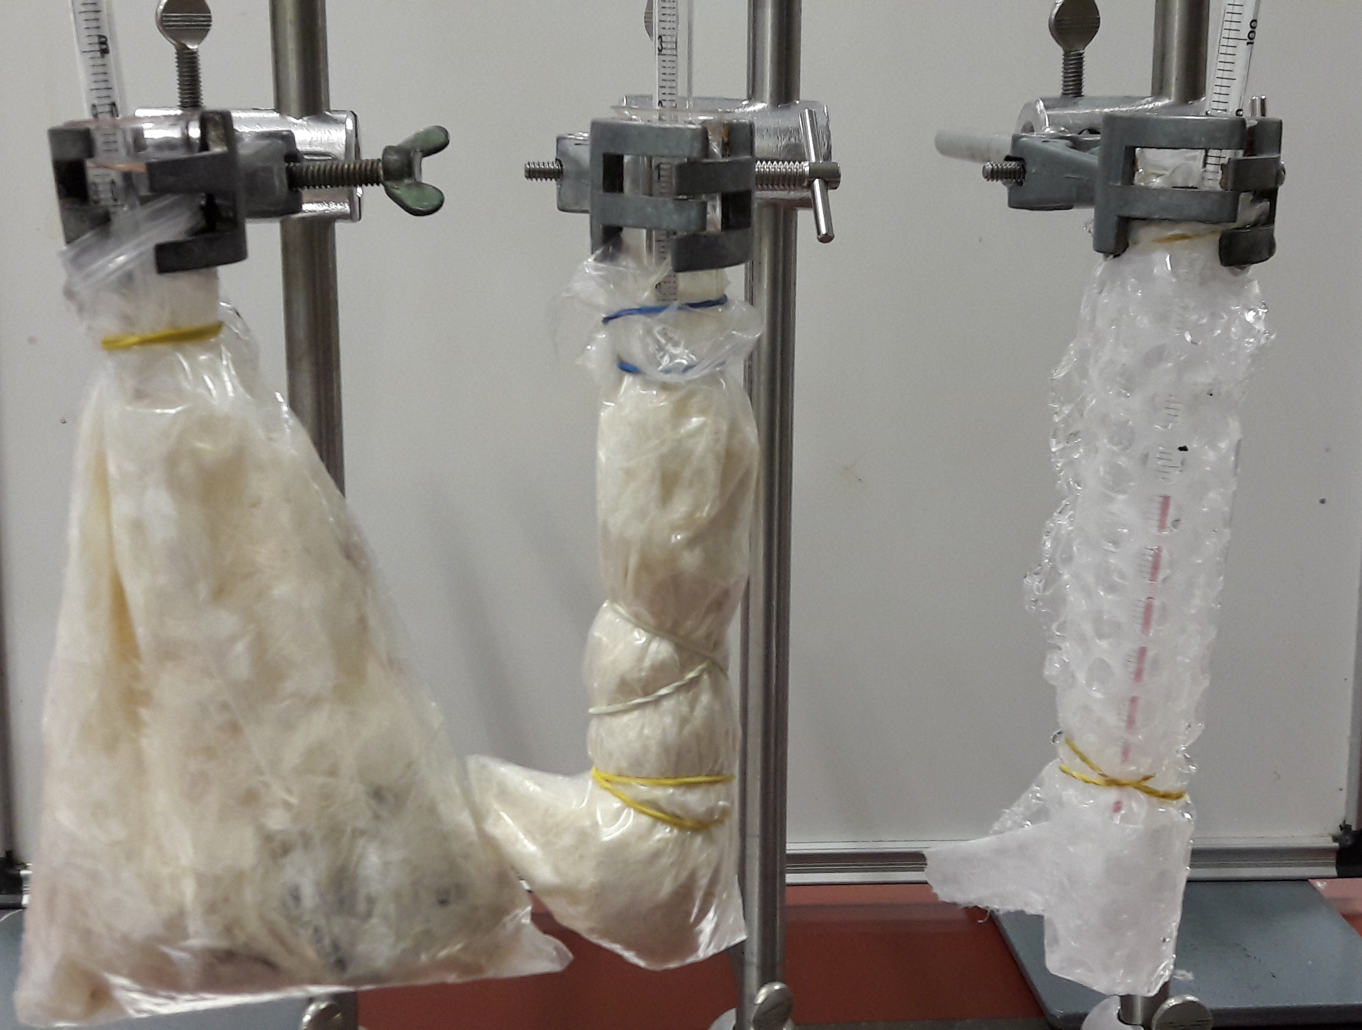
1. Bereite die Reagenzgläser folgendermaßen vor:
Reagenzglas A: eine Tüte locker mit Daunenfedern
befüllen; Reagenzglas mittig in die Tüte stellen und diese am
oberen Rand des Reagenzglases mit einem Gummi befes-
tigen.
B
C
A
- Reagenzglas B: wie bei Reagenzglas A verfahren, aller-
dings die Tüte mit zwei Gummis straff am Reagenzglas be-
festigen. [Foto: S.Schimang, ZPG BNT 2017)

- Reagenzglas C: mit Luftpolsterfolie umwickeln und weiter verfahren wie bei Reagenzglas A.
2. Befülle die drei Reagenzgläser gleich hoch mit heißem Wasser. Benutze hierfür Trichter
und Messzylinder.
3. Verschließe alle Reagenzgläser mit Stopfen und Thermometer und miss 10 Minuten lang
jede Minute die Temperatur in den Reagenzgläsern und notiere sie im Heft.
4. Vergleiche die Messergebnisse miteinander und deute sie.

Beobachtung:

Zeit in min | 0 | 1 | 2 | 3 | 4 | 5 | 6 | 7 | 8 | 9 | 10
Temperatur in °C
A
Temperatur in °C
B
Temperatur in °C
C

Deutung:

Lösung:

M7 Die SuS erarbeiten die isolierende Wirkung von Luft im Gefieder
gleichwarmer Tiere (Vögel). Es wird erwartet, dass die Tempera-
tur in Reagenzglas A und C recht lange gehalten werden kann
bzw. nur sehr langsam sinkt.

Alternativ: - es reicht durchaus aus, wenn die Reagenzgläser
bei Zimmertemperatur stehen
- um schneller sichtbare Effekte zu erzielen, können alle drei Reagenzgläser in ein großes Becherglas mit Eiswasser gestellt werden

